[](https://tailieuchuan.vn/bo-de-luyen-thi-danh-gia-tu-duy-dh-bach-khoa-nam-2024-14035.html)

**ĐẠI HỌC**

**BÁCH KHOA HÀ NỘI**

HANOI UNIVERSITY

OF SCIENCE AND TECHNOLOGY

**ĐỀ LUYỆN THI**

**ĐÁNH GIÁ TƯ DUY 2024**

60 phút

30 phút

60 phút

|  |  |  |
| --- | --- | --- |
| Tư duy  Toán học | Tư duy  Đọc hiểu | Tư duy  Khoa học/ Giải quyết vấn đề |
| 40 điểm | 20 điểm | 40 điểm |
| Trắc nghiệm khách quan gồm các dạng:  nhiều lựa chọn, kéo thả, đúng/sai, trả lời ngắn | | |

Mục lục

**PHẦN TƯ DUY TOÁN HỌC 3**

**PHẦN TƯ DUY ĐỌC HIỂU 15**

**PHẦN TƯ DUY KHOA HỌC/ GIẢI QUYẾT VẤN ĐỀ 25**

**Đáp án 42**

# [PHẦN TƯ DUY TOÁN HỌC](https://tailieuchuan.vn/bo-de-luyen-thi-danh-gia-tu-duy-dh-bach-khoa-nam-2024-14035.html)

**ĐẠI HỌC BÁCH KHOA HÀ NỘI**

***********************

**TSA 09.04 TOÁN ĐỀ 9 - TLCST4275**

Mã đề: …………. *Thời gian làm bài 60 phút*

**Đề thi số: 9**

**Họ và tên:**……………………… **Lớp:** ………….**Số báo danh:** ……….

**Câu 1:**

Bánh xe của người đi xe đạp quay được 11 vòng trong 5 giây. Biết rằng đường kính bánh xe đạp là 600mm. Quãng đường mà người đi xe đã đi được trong 30 giây là bao nhiêu mét? (Kết quả làm tròn đến hàng đơn vị).

**Đáp án:**  (*m*)

**Câu 2:**

Huyết áp của mỗi người thay đổi trong ngày. Giả sử huyết áp tâm trương (tức là áp lực máu lên thành động mạch khi tim giãn ra) của một người nào đó ở trạng thái nghỉ ngơi tại thời điểm t được cho bởi công thức:  (mmHg), trong đó t là số giờ tính từ lúc nửa đêm (0 giờ 00 phút) và B(t) tính bằng mmHg (milimét thủy ngân).

**Kéo thả đáp án vào các ô trống:**

7

6

80

82,68

87

a) Huyết áp tâm trương của người này vào 10 giờ 30 phút sáng là  ______ (mmHg)  
b) Huyết áp tâm trương của người này vào 12 giờ trưa là _______ (mmHg)

c) Huyết áp của người đó đạt cao nhất tại thời điểm sớm nhất trong ngày là lúc _______ (giờ)

**Câu 3:**

Cho hàm số 

Trong các phát biểu sau, phát biểu nào đúng, phát biểu nào sai?

|  |  |  |
| --- | --- | --- |
|  | **ĐÚNG** | **SAI** |
| Hàm số đã cho tuần hoàn với chu kì | ⭘ | ⭘ |
| Hàm số đã cho là hàm số chẵn | ⭘ | ⭘ |
| Số điểm biểu diễn của phương trình  trên đường tròn lượng giác là 1 | ⭘ | ⭘ |

**Câu 4:**

Cho hai đường thẳng a và b song song với nhau và mặt phẳng (P). Xét các mệnh đề sau

(I) Nếu (P)//a  thì (P)//b  .

(II) Nếu (P)//a thì (P) chứa đường thẳng b.

(III) Nếu (P) cắt a thì (P) cắt b.

(IV) Nếu (P)//a thì (P) song song hoặc chứa đường thẳng b.

Số mệnh đề **sai** trong các mệnh đề trên là

**A.** 0 **B.** 1 **C.** 2 **D.** 3

**Câu 5:**

Sau khoảng thời gian từ 0 giờ đến 3 giờ thì kim giây đồng hồ sẽ quay được một góc có số đo bằng:

**A.** 12960o **B.** 32400o **C.** 324000o **D.** 64800o

**Câu 6:**

Có bao nhiêu số nguyên m để phương trình  có nghiệm?

**A.** 2 **B.** 1 **C.** 3 **D.** 0

**Câu 7:**

Phương trình  có tối đa bao nhiêu nghiệm trên khoảng (0;2π)?

**A.** 1 **B.** 2 **C.** 3 **D.** 4

**Câu 8:**

Cho hàm số  có đồ thị như hình vẽ.

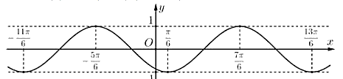

Điền đáp án vào các ô trống sau:

a) Chu kì của hàm số là T = *k*π. Giá trị của *k* là: _______

b) Giá trị của |*b*| là _______

**Câu 9:**

Cho hàm số  có đồ thị như hình bên.

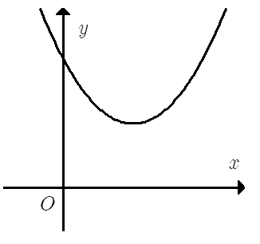

Khẳng định nào sau đây đúng ?

**A.** . **B.** . **C.** . **D.** .

**Câu 10:**

Gọi  là tập hợp tất cả các giá trị thực của tham số  để giá trị nhỏ nhất của hàm số  trên đoạn  bằng 3 . Tính tổng  các phần tử của .

**A.** . **B.** . **C.** . **D.** .

**Câu 11:**

Với giá trị nào của *m* thì hàm số  xác định trên .

**A.***m* ≤ −4. **B.** *m* < −4. **C.** *m* > 0. **D.** *m* < 4.

**Câu 12:**

Cho hàm số . Khẳng định nào sau đây là **đúng**?

**A.** Đồ thị của hàm số  đối xứng qua trục hoành.

**B.**  là hàm số chẵn.

**C.** Đồ thị của hàm số  đối xứng qua gốc tọa độ.

**D.**  là hàm số lẻ.

**Câu 13:**

Cho tập hợp A = {1,2,3,4,.,20}. Chọn ngẫu nhiên 3 số trong tập hợp A.  Tính xác suất để ba số được chọn không có 2 số tự nhiên liên tiếp.

**A.**  **B.**  **C.  D.** 

**Câu 14:**

Trong 1 cái hộp có 3 bi đỏ, 4 bi vàng, 5 bi xanh cùng chất, cùng kích thước. Một người lấy ngẫu nhiên cùng lúc 4 viên bi. Tính xác suất để số bi đỏ mà người đó lấy được không lớn hơn 2.

**A.  B.  C.  D. **

**Câu 15:**

Người ta quy định mật khẩu của chương trình máy tính gồm 3 kí tự.

Điền các số nguyên vào các ô trống thích hợp:

a) Nếu mỗi kí tự là một chữ số. Hỏi có thể tạo được số mật khẩu khác nhau là: _______

b) Theo quy định mới, nếu mật khẩu vẫn gồm 3 kí tự, nhưng kí tự đầu tiên phải là một chữ cái in hoa trong bảng chữ cái tiếng Anh gồm 26 chữ (từ A đến Z) và 2 kí tự sau là các chữ số (từ 0 đến 9). Theo quy định mới, số mật khẩu tạo được nhiều hơn theo quy định cũ là _______

**Câu 16:**

Trong một giải cờ vua gồm nam và nữ vận động viên. Mỗi vận động viên phải chơi hai ván với mỗi động viên còn lại. Cho biết có 2 vận động viên nữ và cho biết số ván các vận động viên chơi nam chơi với nhau hơn số ván họ chơi với hai vận động viên nữ là 84. Hỏi số ván tất cả các vận động viên đã chơi?

**A.** 168 **B.** 156 **C.** 132 **D.** 182

**Câu 17:**

Giá trị của n ∈ N* thỏa mãn đẳng thức  là

**A.** *n* = 18 **B.** *n* = 16 **C.** *n* = 15 **D.** *n* = 14

**Câu 18:**

Cho khai triển 

Khẳng định nào đúng trong các khẳng định sau?

🞏 Số các số hạng trong khai triển là *n* + 1

🞏 Với *n* = 4 thì có 4 số hạng hữu tỉ

🞏 Số nguyên lẻ trong khai triển là 3*n*

🞏 Tỉ số giữa số hạng thứ tư và thứ ba bằng  thì n = 6

**Câu 19:**

Để trang trí cho quán trà sữa sắp mở cửa của mình, bạn Việt quyết định tô màu một mảng tường hình vuông cạnh bằng 1 *m*. Phần tô màu dự kiến là các hình vuông nhỏ được đánh số lần lượt là 1,2,3…*n*,…, trong đó cạnh của hình vuông kế tiếp bằng một nửa cạnh hình vuông trước đó như hình vẽ. Giả sử quá trình tô màu của Việt có thể diễn ra nhiều giờ. Hỏi bạn Việt tô màu đến hình vuông thứ mấy thì diện tích của hình vuông được tô bắt đầu nhỏ hơn ?

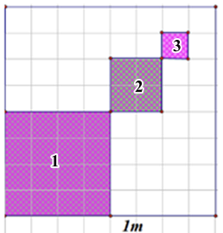

**A.** 6 **B.** 3 **C.** 5 **D.** 4

**Câu 20:**

Cho cấp số cộng (un) có u1 = 3 và công sai d = 2, và cấp số cộng (vn) có v1 = 2 và công sai d′ = 3. Gọi X, Y là tập hợp chứa 1000 số hạng đầu tiên của mỗi cấp số cộng. Chọn ngẫu nhiên 2 phần tử bất kỳ trong tập hợp X ∪ Y. Xác suất để chọn được 2 phần tử bằng nhau gần với số nào nhất trong các số dưới đây?

**A.** 0,83.10−4. **B.** 1,52.10−4. **C.** 1,66.10−4. **D.** 0,75.10−4.

**Câu 21:**

Cho dãy số  với  . Số hạng tổng quát  của dãy số là số hạng nào dưới đây?

**A.** . **B.** . **C.** . **D.** .

**Câu 22:**

Tổng n số hạng đầu tiên của cấp số cộng  là . Tìm S100?

Trong các phát biểu sau, phát biểu nào **đúng**, phát biểu nào **sai**?

|  |  |  |
| --- | --- | --- |
|  | **ĐÚNG** | **SAI** |
| Tổng của 10 số hạng đầu tiên của cấp số cộng  là 110 | ⭘ | ⭘ |
|  | ⭘ | ⭘ |
| Số hạng tổng quát của  là | ⭘ | ⭘ |

**Câu 23:**

Dãy số Phi – bô – na – xi là dãy số  được xác định: với n ≥ 3. Số hạng thứ 10 của dãy số này là:

**A.** 55 **B.** 89 **C.** 34 **D.** 21

**Câu 24:**

Trong các hàm số sau, hàm số nào không tồn tại giới hạn khi *x*→0

🞏 

🞏

🞏****

🞏****

**Câu 25:**

Cho dãy số có giới hạn  xác định bởi . Tính lim u*n*.

**A.** lim u*n* = −1. **B.** lim u*n* = 0. **C.** lim u*n* = . **D.** lim u*n* = 1.

**Câu 26:**

Cho dãy số có giới hạn  xác định bởi  . Tính lim u*n*.

**A.** lim u*n* = 1. **B.** lim u*n* = 0. **C.** lim un = 2. **D.** lim u*n* = +∞.

**Câu 27:**

Tính các giới hạn sau 

**A.**  **B.** 0 **C.** +∞ **D.** −∞

**Câu 28:**

Cho  với *a ,b* là các số hữu tỉ. Tính 

**A.** *P* = 25 **B.** *P* = 31 **C.** *P* = 37 **D.** *P* = 42

**Câu 29:**

Cho hàm số . Tìm giá trị thực của tham số *m* để hàm số  có giới hạn bằng 1 khi *x* dần tới 0

**A.** *m* = 10 **B.** *m* = 8 **C.** *m* = 9 **D.** *m* = 11

**Câu 30:**

Từ một tấm tôn hình vuông có cạnh 8 dm, bán Hùng cắt bỏ bốn phần như nhau ở bốn góc, sau đó bác hàn các mép lại để được một chiếc thùng (không nắp) như hình bên dưới

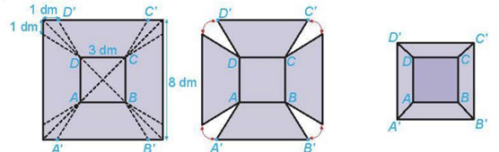

Trong các khẳng định sau, khẳng định nào **đúng**, khẳng định nào **sai**?

|  |  |  |
| --- | --- | --- |
|  | **ĐÚNG** | **SAI** |
| Chiếc thùng nhận được là hình chóp cụt | ⭘ | ⭘ |
| Cạnh bên của chiếc thùng là 3 dm | ⭘ | ⭘ |
| Thùng có thể chứa được nhiều nhất 42 lít nước | ⭘ | ⭘ |

**Câu 31:**

Cho ngôi nhà 4 mái dốc có kích thước như sau

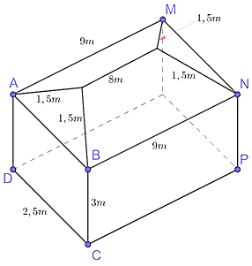

Điền số thích hợp vào ô trống (Làm tròn đến chữ số thập phân thứ hai)

Chiều cao từ đỉnh cao nhất của ngôi nhà đến mặt đất là _______ *m*

**Câu 32:**

Cho hình chóp S.ABCD có đáy là hình vuông cạnh *a*,  và . Gọi F, G, H lần lượt là trung điểm của SB, SC, SD. Tính khoảng cách giữa AF và GH.

**A.  B.  C.  D.** 

**Câu 33:**

Cho lăng trụ đứng tam giác như hình vẽ

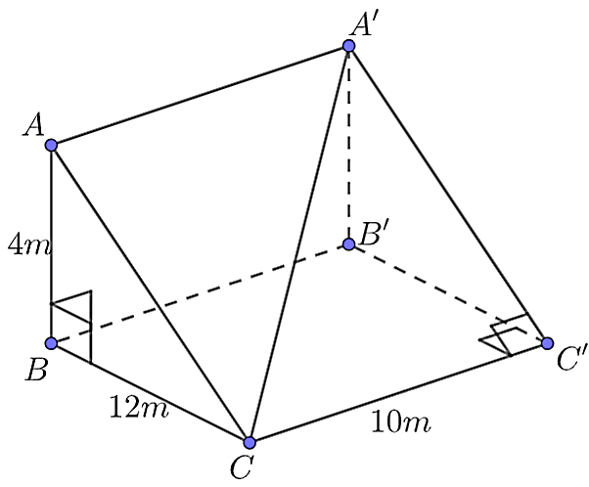

Giá trị tan góc giữa đường thẳng CA′ và (CC′B′B)

**A.  B.  C.  D.** 

**Câu 34:**

*Góc nhị diện* [P,d,Q]

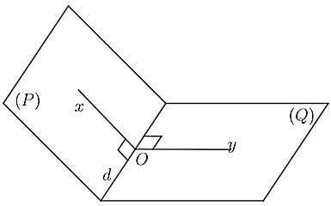

Hình gồm hai nửa mặt phẳng (P) và (Q) có chung bờ d được gọi là một **góc nhị diện**, kí hiệu [P,d,Q]. Từ một điểm O thuộc d, kẻ các tia Ox, Oy lần lượt thuộc hai nửa mặt phẳng (P) và (Q) và cùng vuông góc với d. Góc xOy được gọi là **góc phẳng nhị diện** của [P,d,Q]. Số đo của xOy được gọi là số đo của góc [P,d,Q].

Gọi A, B lần lượt là 2 điểm thuộc (P) và (Q) (A,B ∉ d). Khi đó ta coi [A,d,B] như là góc nhị diện [P,d,Q]. Cho hình chóp S.ABC có đáy là tam giác vuông cân tại B, AB = *a*, SA ⊥ (ABC), SA = .

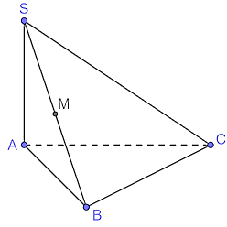

Trong các khẳng định sau, khẳng định nào **đúng**, khẳng định nào **sai**?

|  |  |  |
| --- | --- | --- |
|  | **ĐÚNG** | **SAI** |
| Góc nhị diện [*B,SA,C*] là góc | ⭘ | ⭘ |
| Góc [*B,SA,C*] có số đo 450 | ⭘ | ⭘ |
| Gọi *M* là trung điểm của *SB*. Giá trị tan của góc [*M,BC,A*] là | ⭘ | ⭘ |

**Câu 35:**

Cho tứ diện . Lấy các điểm  và  lần lượt thuộc  và  sao cho , . Biết . Biết .

Khi đó *x* + *y* = _______

**Câu 36**

Viết liền nhau các số tự nhiên từ 1 đến 100. Khi đó chữ số 5 được viết bao nhiêu lần?

**A.** 10 lần **B.** 20 lần **C.** 30 lần **D.**  40 lần

**Câu 37:**

Hàm Euler của một số nguyên dương *N* được định nghĩa là số các số nguyên dương nhỏ hơn hoặc bằng *N* và nguyên tố cùng nhau với *N*, kì hiệu là *ϕ*(*N*). Hai số nguyên dương a và b được gọi là nguyên tố cùng nhau nếu ƯCLN(a,b)=1.

Chọn các khẳng định ***đúng***:

🞏 *ϕ*(1) = 1

🞏 *ϕ*(4) = 3

🞏 *ϕ*(9) = 6

🞏 *ϕ*(10) = 3

**Câu 38:**

Cho n là số tự nhiên nhỏ nhất khi chia cho 7, 5, 3, 11 có cùng số dư là 1.

Khi đó *n* = _______

**Câu 39:**

Chữ số tận cùng của 1520 là

**A.** 3 **B.** 0 **C.** 7 **D.** 5

**Câu 40:**

Cho  . Giá trị của  là:

**A.** -2 **B.** -4 **C.** 0 **D.** 2

# [PHẦN TƯ DUY ĐỌC HIỂU](https://tailieuchuan.vn/bo-de-luyen-thi-danh-gia-tu-duy-dh-bach-khoa-nam-2024-14035.html)

**ĐẠI HỌC BÁCH KHOA HÀ NỘI**

***********************

**TSA 09.04 THI THỬ ĐỌC HIỂU 9**

Mã đề: …………. *Thời gian làm bài 30 phút*

**Đề thi số: 9**

**Họ và tên:**……………………… **Lớp:** ………….[**Số báo danh:** ……….](https://tailieuchuan.vn/bo-de-luyen-thi-danh-gia-tu-duy-dh-bach-khoa-nam-2024-14035.html)

**Đọc đoạn văn sau và trả lời câu hỏi từ 1 - 10**

**Chúng ta có đang lãng phí tiền cho thực phẩm chức năng?**

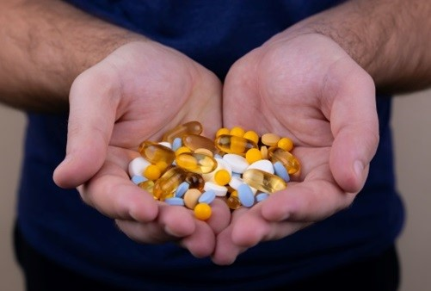

**[1]**Theo Báo cáo thị trường toàn cầu năm 2022 về thực phẩm chức năng do The Business Research thực hiện, quy mô thị trường thực phẩm chức năng toàn cầu dự kiến ​​sẽ tăng từ 180,58 tỷ USD vào năm 2021 lên 191,68 tỷ USD trong năm 2022 với tốc độ tăng trưởng kép hàng năm (CAGR) là 6,1%; dự kiến ​​sẽ tăng lên 243,83 tỷ USD vào năm 2026 với tốc độ CAGR là 6,2%. Tính đến năm 2021, châu Á Thái Bình Dương là khu vực lớn nhất, Tây Âu là khu vực lớn thứ hai về thị trường thực phẩm chức năng.

**[2]**Lý do phổ biến nhất được mọi người đưa ra khi sử dụng thực phẩm chức năng là vì sức khỏe nói chung cũng như để lấp đầy khoảng trống về chất dinh dưỡng trong chế độ ăn uống. Bệnh tim mạch và ung thư là 2 nguyên nhân gây tử vong hàng đầu (chiếm khoảng một nửa số ca tử vong hàng năm) ở Mỹ. Hầu hết người sử dụng thực phẩm chức năng đều cho rằng, thực phẩm chức năng có tác dụng chống viêm và ngăn ngừa hiện tượng stress ô xy hóa (vốn xảy ra phổ biến ở các căn bệnh về tim mạch và ung thư). Ngoài ra, tỷ lệ mắc các bệnh mãn tính bao gồm cao huyết áp và tiểu đường đang gia tăng cũng thúc đẩy nhu cầu của người tiêu dùng về các loại thực phẩm chức năng.

**[3] Tác dụng chưa rõ ràng và “lợi bất cập hại”**

Trước khi thực hiện nghiên cứu nêu trên, USPSTF đã từng thực hiện một nghiên cứu tương tự vào năm 2014. Kết luận không có gì thay đổi. Đó là: không đủ bằng chứng để chứng minh bất kỳ lợi ích nào về việc tăng cường sức khỏe hay kéo dài tuổi thọ của một người bình thường khi dùng bổ sung các vitamin: E, D, A, B3, B6, C; canxi; beta carotene và selen. Tuy nhiên, USPSTF cho biết, có đủ bằng chứng để khuyến cáo không nên sử dụng các chất bổ sung beta carotene (chất mà cơ thể chuyển hóa thành vitamin A), để ngăn ngừa bệnh tim mạch hoặc ung thư vì “có thể tăng nguy cơ tử vong do tim mạch và ung thư phổi". USPSTF cũng khuyến cáo, mọi người cũng không nên dùng bổ sung vitamin E vì “nó có thể không có lợi ích thực sự trong việc giảm tỷ lệ tử vong, bệnh tim mạch hoặc ung thư". Nhiều phụ nữ sau mãn kinh bổ sung vitamin D với hy vọng giảm gãy xương, nhưng USPSTF tuyên bố vitamin D kết hợp với canxi không ảnh hưởng đến tỷ lệ gãy xương ở phụ nữ mãn kinh. Kết quả mới của USPSTF dựa trên việc phân tích 84 nghiên cứu thử nghiệm về vitamin ở gần 700.000 người, từ năm 2014 đến nay, trong đó có 52 nghiên cứu mới về chủ đề này.

**[4]**Đầu năm 2022, Tạp chí của Đại học Tim mạch Hoa Kỳ (JACC) cũng đã đăng một loạt bài đánh giá về các chất dinh dưỡng bổ sung. Các đánh giá này dựa trên 22 nghiên cứu thử nghiệm so sánh vitamin với giả dược. Kết quả cho thấy, mọi thứ là “không thay đổi” khi bạn sử dụng vitamin hay giả dược. Điều đó có nghĩa là các thực phẩm chức năng bổ sung vitamin không làm giảm nguy cơ đau tim, đột quỵ hoặc tử vong. Sau vitamin và khoáng chất, dầu cá là chất bổ sung phổ biến thứ hai tại Hoa Kỳ và đang được khoảng 19 triệu người sử dụng. Nhiều người tin rằng, những viên nang màu hổ phách chứa axit béo omega-3 DHA và EPA này có thể làm dịu chứng viêm, giúp ngăn ngừa cục máu đông và có thể ngăn chặn các bệnh nguy hiểm về tim. Tuy nhiên, theo PGS.TS Pieter Cohen (Trường Y Harvard, thành viên của nhóm nghiên cứu): “Không có dữ liệu thuyết phục nào cho thấy bổ sung omega-3 có thể ngăn ngừa các cơn đau tim đối với những người có nguy cơ”.

**[5]**Ngoài ra, các chuyên gia cũng khuyến cáo, việc bổ sung liều lượng vitamin quá mức có thể gây ra một số tác dụng phụ. Ví dụ, sử dụng quá mức vitamin A có thể làm giảm mật độ khoáng của xương, ở liều cao có thể gây độc cho gan hoặc gây quái thai. Vitamin D có những tác hại tiềm ẩn khi dùng liều cao, chẳng hạn như nguy cơ tăng canxi trong máu và sỏi thận.

**[6] Chúng ta nên làm gì để tăng cường sức khỏe**

Thông điệp trên từ USPSTF có lẽ sẽ khiến chúng ta suy nghĩ kỹ hơn khi chi tiền cho việc mua thực phẩm chức năng. Mặc dù vậy, nên lưu ý rằng, những khuyến nghị của USPSTF áp dụng cho những người không mang thai và những người bị mắc các căn bệnh về thiếu hụt dinh dưỡng.

**[7]**TS Jeffrey Linder (Trưởng Khoa Nội tổng hợp, Trường Đại học Feinberg - Đại học Northwestern, Hoa Kỳ) cho biết: một lối sống lành mạnh sẽ giúp ngăn ngừa các căn bệnh mãn tính, bao gồm chế độ ăn cân bằng có nhiều trái cây, rau quả và hoạt động thể chất. Trong đó, chế độ ăn Địa Trung Hải được đánh giá là chế độ ăn tốt nhất. Theo đó, nhóm các thực phẩm nên ăn nhiều, gồm: rau củ (bông cải xanh, rau bó xôi, cải xoăn, hành tây, cà rốt, cải mầm Brussels...), trái cây (táo, chuối, cam, nho, lê, dâu tây...), quả hạch (hạnh nhân, quả óc chó, hạt điều, hạt chia, hạt macadamia, quả phỉ, hạt hướng dương, hạt bí ngô...), cây họ đậu (đậu xanh, đậu đỏ, đậu đen, đậu phộng, đậu gà...), ngũ cốc nguyên hạt (yến mạch nguyên chất, gạo lứt, lúa mạch đen, đại mạch...), cá và hải sản, dầu ô liu nguyên chất, dầu quả bơ... Nhóm các thực phẩm nên ăn vừa phải: các loại thịt gia cầm, trứng, sữa, phô mai và sữa chua. Nhóm thực phẩm nên ăn hạn chế: các loại thịt đỏ như thịt bò, thịt lợn, thịt bê, thịt cừu... Nhóm thực phẩm không nên ăn: những loại đồ uống có đường, thịt chế biến sẵn, các loại ngũ cốc tinh chế, dầu tinh chế... Chế độ ăn kiêng DASH (chế độ dinh dưỡng ngăn ngừa tăng huyết áp) cũng được đánh giá cao. Cả 2 chế độ ăn Địa Trung Hải và DASH đều tránh thực phẩm chế biến sẵn và tập trung vào trái cây, rau, đậu, ngũ cốc nguyên hạt...

**[8]**Một số nhóm người cần bổ sung một vài loại vitamin nhất định. Phụ nữ mang thai nên bổ sung 0,4-0,8 miligam axit folic/ngày để ngăn ngừa dị tật bẩm sinh ống thần kinh cho thai nhi. Một số người cao tuổi có thể cần bổ sung thêm vitamin B12 và B6 vì sự hấp thụ các vitamin đó từ thực phẩm mất dần khi chúng ta già đi. Bên cạnh đó, người cao tuổi thường ít tiếp xúc với ánh nắng mặt trời hơn so với những người trẻ tuổi. Họ có thể cần bổ sung vitamin D, nhưng liều lượng cần được bác sĩ kê đơn, vì các nghiên cứu cho thấy bổ sung quá nhiều vitamin D có thể gây hại cho cơ thể.

*Nguồn: Xuân Quỳnh, Tạp chí Khoa học và Công nghệ, đăng ngày 28/07/2022*

**Câu 1**

**Ý chính của bài viết là gì?**

**A.** Trình bày tình trạng nhiều người chi tiền cho thực phẩm chức năng trong khi có ít bằng chứng chứng minh lợi ích của chúng.

**B.** Trình bày những nghiên cứu về thực phẩm chức năng và đưa ra lời khuyên về sức khỏe.

**C.** Những hạn chế trong việc lạm dụng thực phẩm chức năng.

**D.** Giải pháp giúp việc sử dụng thực phẩm chức năng được nhanh và hiệu quả hơn.

**Câu 2:**

**Hoàn thành câu hỏi bằng cách chọn đáp án Đúng hoặc Sai.**

Theo bài đọc, thị trường thực phẩm chức năng toàn cầu dự kiến ​​sẽ tăng về quy mô từ 180,58 tỷ USD vào năm 2021 lên 243,83 tỷ USD vào năm 2026 với tốc độ tăng trưởng kép hàng năm là 6,2%.

⭘ Đúng ⭘ Sai

**Câu 3:**

**Điền một cụm từ *không quá hai tiếng*có trong bài đọc vào chỗ trống.**

Nhiều người chọn sử dụng thực phẩm chức năng, nguyên nhân chủ yếu vì nghĩ cho _______ của mình và muốn đảm bảo dinh dưỡng hàng ngày.

**Câu 4:**

**Từ thông tin của bài đọc, hãy hoàn thành câu sau bằng cách kéo thả các cụm từ vào đúng vị trí.**

Đoạn [8]

Đoạn [5]

Đoạn [4]

Đoạn [2]

_______ đưa ra lời khuyên trong cách chọn thực phẩm chức năng.

_______ trình bày tác dụng phụ của việc bổ sung vitamin quá mức.

_______ trình bày lí do thúc đẩy mọi người sử dụng thực phẩm chức năng.

**Câu 5:**

**Điền những cụm từ *không quá hai tiếng* có trong bài đọc vào chỗ trống.**

USPSTF đã khẳng định rằng _______ bằng chứng để chứng minh lợi ích về việc tăng cường sức khỏe hay kéo dài tuổi thọ của một người bình thường khi dùng bổ sung các vitamin: E, D, A, B3, B6, C; canxi; beta carotene và selen và hoàn toàn _______ bằng chứng để khuyến cáo không nên sử dụng các chất bổ sung beta carotene.

**Câu 6:**

**Từ thông tin của bài đọc, hãy hoàn thành nhận xét sau bằng cách kéo thả các từ vào đúng vị trí.**

mạn tính

tài liệu

nghiên cứu

hiểm nghèo

bằng chứng

Các _______ đã chỉ ra rằng nhiều người chi tiền cho thực phẩm chức năng trong khi có ít _______ chứng minh lợi ích của chúng.Tiến sĩ Jeffrey Linder đưa ra lời khuyên về một lối sống lành mạnh với chế độ ăn cân bằng có nhiều trái cây, rau quả và hoạt động thể chất sẽ giúp ngăn ngừa các bệnh _______

**Câu 7:**

Đâu là nội dung **không** được suy ra từ đoạn [4]?

**A.** Vitamin hay giả dược đều không thay đổi bệnh tình của bệnh nhân.

**B.** Dầu cá có thể ngăn chặn các bệnh nguy hiểm về tim.

**C.** Nhiều người tin rằng dầu cá có thể làm dịu chứng viêm, giúp ngăn ngừa cục máu đông.

**D.** Đã có một cuộc nghiên cứu so sánh giả dược với vitamin.

**Câu 8:**

**Đâu là nội dung đúng khi nói về các nghiên cứu về thực phẩm chức năng?**

**Chọn các đáp án đúng:**

🞏 Thị trường thực phẩm chức năng toàn cầu có xu hướng tăng lên qua từng năm.

🞏 Tính đến năm 2021, Đông Âu là khu vực lớn thứ hai về thị trường thực phẩm chức năng.

🞏 Vitamin D kết hợp với canxi có ảnh hưởng đến tỷ lệ gãy xương ở phụ nữ mãn kinh.

🞏 Chúng ta sẽ dễ bị sỏi thận nếu dùng vitamin D quá liều.

**Câu 9:**

**Hoàn thành câu hỏi bằng cách chọn đáp án Đúng hoặc Sai.**

|  |  |  |
| --- | --- | --- |
|  | **ĐÚNG** | **SAI** |
| Các khuyến nghị từ USPSTF không áp dụng cho người đang mang thai. | ⭘ | ⭘ |
| Chế độ ăn Địa Trung Hải và chế độ ăn DASH đều hướng đến lối ăn thuần chay. | ⭘ | ⭘ |
| Chế độ ăn cân bằng và các hoạt động thể dục thể thao giúp ngăn ngừa các bệnh mãn tính. | ⭘ | ⭘ |
| Dầu cá là chất bổ sung phổ biến hàng đầu tại Mỹ. | ⭘ | ⭘ |

**Câu 10:**

**Thông tin nào được suy ra từ đoạn trích trên?**

**Chọn các đáp án đúng:**

🞏 Thực phẩm chức năng có tác dụng giảm thiểu bệnh ung thư.

🞏 Không nên mua thực phẩm chức năng một cách tùy tiện.

🞏 Một chế độ ăn uống cân bằng và lối sống lành mạnh sẽ tốt hơn việc dùng các thực phẩm chức năng.

🞏 Phụ nữ mang thai và người già cần bổ sung nhiều vitamin để tránh thiếu hụt các chất trong cơ thể.

**Đọc đoạn văn sau và trả lời câu hỏi từ 11 - 20**

**Rơi**

**[1]**Nó lồm cồm ngồi dậy, len lén mở cửa sổ nhìn sang khu vườn phía sau. Bên đó vợ chồng chú Tâm đang cuốc đất. Chị Mi và thằng Bo tíu tít hái mè. Những luống mè già hạt lắm rồi. Nó ngây người nhìn, thật lâu, đến khi nắng lên cao, rọi vào gương mặt còn lem luốc của nó. Nó sực tỉnh, chợt nhớ mình chưa ăn gì, nó trèo xuống giường, giở lồng bàn. Một bát cơm với mấy con cá kho bố để phần.

Nó ăn, lặng lẽ...

**[2]**Nó ra vườn. Vẫn là những trò chơi quen thuộc. Con voi gỗ bố đẽo gọt cho riêng nó, nó ôm khư khư trong lòng. Nó thích một con búp bê hơn. Bố hứa sẽ mua cho nó nhưng hai năm rồi nó chẳng thấy đâu. Cũng lâu rồi nó không còn chờ đợi nữa. Nó đã có con voi này làm bạn rồi đấy thôi! Ngày ngày nó bày trò chơi. Nó làm mẹ, voi làm con. Nó bế voi. Nó dỗ dành. Nó đút voi ăn. Nó ru voi ngủ. Nó làm mọi thứ, thuần thục như một người lớn. […]

**[3]**Thật ra, nó cũng thèm được đến trường mẫu giáo như chị Mi, thằng Bo nhà chú Tâm lắm. Chiều nào chị Mi và thằng Bo cũng được ba mẹ đón về. Về đến nhà, chị Mi hát líu lo, còn thằng Bo đọc thơ cho cô chú Tâm nghe. Nó toàn canh chừng giờ chị Mi và thằng Bo từ trường trở về. Nó len lén mở cửa sổ nhìn sang để xem chị Mi múa, để nghe thằng Bo kể chuyện. Nó há hốc miệng ra nghe. Những bài hát xa lạ với nó quá. Nó thèm! […]

**[4]**Ai gặp nó một lần cũng khen nó xinh. Nó sợ những lời khen đó. Vì sau những lời khen người ta lại tỏ ra thương hại. Nào là “Tội nghiệp, mới chừng này tuổi đầu...” “Con bé gầy quá, bệnh hen suyễn này khó chữa!”. Những lúc như vậy, nó lảng ra xa. Hình như nó không biết cười mà cũng không biết khóc, vì suốt ngày thui thủi trong nhà một mình thì khóc và cười với ai đây? Nó nhớ lại. Có chứ! Thỉnh thoảng nó cũng khóc mỗi khi nó ốm. Những lúc nó ốm, có một ông thầy thuốc già luôn đến tiêm thuốc cho nó, rất đau. Nó cũng biết cười, nhưng là cười với mẹ qua bức ảnh to bố đặt trên bàn thờ. Mỗi khi nó hát hay bắt chước những điệu múa học lén được của chị Mi, nó thấy rõ ràng trên bàn thờ mẹ nó nhoẻn miệng cười. […]

**[5]**Hoàng hôn buông xuống, sương trên núi bao phủ, mờ mờ xa, xung quanh đã lên đèn là lúc bố nó sắp về. Bao giờ ông cũng gọi từ cổng “Con ơi...” Chỉ chờ có vậy, nó chạy ra nhảy tót lên người bố, khúc khích cười. Bố vào nhà, nấu cơm rồi cùng ăn với nó. Bố nấu gì nó ăn cũng thấy ngon. Nó ăn lặng lẽ như một bà cụ già.

Đêm đêm bố thường bế nó ra vườn, ru nó ngủ. Bố hát hay lắm. Nó trôi theo lời bài hát, miên man “...Ôi tóc em dài đêm thần thoại, vùng tương lai, chợt xa xôi. Tuổi thơ ơi sao nặng dòng máu trong người...” rồi lại đến “Thôi thì em chẳng còn yêu tôi, leo lên cành bưởi khóc người rưng rưng. Thôi thì thôi, mộ người Tà Dương...” […]

**[6]**Công việc ở Đài truyền hình làm bố nó luôn bận rộn. Bố nó còn viết văn, làm thơ. Dạo này bố thường đi xa, những chuyến đi thực tế dài đằng đẵng làm nó nhớ bố quắt quay. Bố gửi nó sang nhà bà Năm trong xóm, bà cho nó ăn nhờ. Có đêm nó thức dậy, thấy mình đang nằm dưới nền xi măng lạnh ngắt. Bên cạnh là con chó Mực ư ử vẫy đuôi. Những lúc như thế, nó thèm có một người mẹ biết bao. Nó sợ, những chuyến đi thực tế của bố cứ dài ra, nhưng khi bố trở về nó không than thở một lời. Nó sợ bố buồn. […]

**[7]**Nó yêu những buổi sáng Chủ Nhật, bố luôn ở nhà với nó. Hôm ấy cũng là sáng Chủ Nhật, thức dậy chẳng thấy bố đâu, nó chạy tìm quanh. Ngoài vườn, bố nó đang ngồi với một người đàn bà lạ mặt. Nó ngây người đứng nhìn. Linh tính, người đàn bà quay lại, bắt gặp ánh nhìn của nó. Bà lại gần, nâng gương mặt nó lên ngắm thật lâu, rồi bà hôn lên má nó, cũng thật lâu. Nó tự nhủ, trong lòng rộn ràng, sung sướng: Mẹ mới của mình đây chăng? Người mà cô Út nói với mình hôm nọ đây chăng?

Từ ngày đó, người đàn bà thường xuyên đến với bố con nó. Có hôm bà ở lại. Những đêm bố bận làm việc, bà đưa nó đi lang thang về hướng núi rồi kể chuyện cổ tích. Chuyện “Hoàng tử Ếch”, “Cô bé quàng khăn đỏ”, chuyện “Chú mèo đi hia”. Đã bao giờ nó được nghe những câu chuyện đó đâu! Nó sung sướng, ngất ngây, một niềm hạnh phúc tạm bợ mà nó đâu hay...

**[8]**Người đàn bà về với bố con nó. Nó gọi bà là mẹ vì nó thèm có “Mẹ”.

Mẹ nó sinh em bé, gia đình vất vả hơn. Bố nó quyết định bán mảnh vườn rộng và ngôi nhà, dọn đi nơi khác. Đến một nơi xa lạ, nó ngơ ngác quá đỗi. Cái xóm lao động nghèo suốt ngày phát ra những âm thanh hỗn độn. Năm nay nó đã lên lớp ba nhưng trông như đứa mới vào lớp một vậy. Thân hình gầy nhẳng nhưng gương mặt nó trong trẻo, đáng yêu. Ngoài giờ học, nó quanh quẩn chơi với em. Em trai nó được bố mẹ cưng chiều lắm. Nó phải bế em suốt ngày trên tay, như con mèo tha dưa cải vậy. Nó cũng bắt đầu tập nấu cơm và làm việc nhà. Nó vụng về, tay chân còn lóng ngóng nên suốt ngày tai nó toàn nghe lời chì chiết của mẹ. Nó buồn, nhưng cố làm vui.

**[9]**Từ khi có mẹ, có em bố gần như chẳng còn nhìn đến nó. Còn nó, luôn nhìn bố bằng ánh mắt chờ đợi. Nó biết thân phận mình, nhưng trong lòng nó đắng cay vì bố đã quên nó rồi, dù nó đang sống cùng một nhà với ông. Ông quên rằng ông còn một đứa con gái bé bỏng, tội nghiệp.

Đêm ngủ nó thường mơ. Bao giờ trong giấc mơ cũng có hình bóng mẹ, người đã sinh ra nó. Có hôm mẹ về mặc chiếc áo dài tím mà có lần nó thấy bố cất thật sâu trong ngăn tủ. Tóc mẹ buông lơi trên vai, hờ hững nhìn nó. Nó chạy lại, càng đến gần, mẹ nó càng xa. Nó bật khóc nức nở. Có tiếng réo gọi tên nó, nó choàng tỉnh. Sáng rồi! Dậy quét nhà, tưới cây rồi cho heo ăn nữa. Bao nhiêu là việc đang đợi nó. Chỉ là giấc mơ thôi...!

**[10]**Lên cấp hai, nó phổng phao hơn một chút, nhưng gương mặt đầy ưu tư, lặng lẽ. Ai nhìn nó cũng ái ngại. Vào kỳ nghỉ hè, bố gửi nó sang nhà cô Út học may vá. Nó thích lắm, dù cũng quần quật giúp cô làm việc nhà suốt ngày, nhưng đêm đến nó được ra thăm mộ mẹ. Nhà cô Út cách nghĩa trang không xa. Lạ kỳ! Một đứa con gái rụt rè, nhút nhát như nó ra nghĩa trang vào ban đêm lại dạn dĩ hẳn lên. Cứ bốn, năm hôm nó lại ra đấy một lần. Nghĩa trang tối đen, sâu hun hút. Từng đàn đom đóm lập lòe trong bụi cỏ.

(Vũ Ngọc Giao,*Rơi*)

**Câu 11:**

**Truyện được kể theo ngôi kể nào?**

Truyện được kể theo _______

**Câu 12:**

**Hoàn thành câu hỏi bằng cách chọn đáp án Đúng hoặc Sai.**

Nhân vật “nó” trong truyện là đứa trẻ đáng thương, từ nhỏ đã mồ côi mẹ và luôn sống trong sự lạnh nhạt của cha.

⭘ Đúng ⭘ Sai

**Câu 13:**

**Từ thông tin của bài đọc, hãy hoàn thành câu sau bằng cách kéo thả các từ vào đúng vị trí.**

sợ hãi

cảm động

phấn khích

đau khổ

tủi hờn

Tâm trạng của nhân vật “nó” khi được người lạ ngợi khen: _______

Tâm trạng của nhân vật “nó” mỗi khi bố đi làm về: _______

Tâm trạng của nhân vật “nó” từ khi bố mẹ có em bé: _______

**Câu 14:**

**Hoàn thành câu hỏi bằng cách chọn đáp án Đúng hoặc Sai.**

|  |  |  |
| --- | --- | --- |
|  | **ĐÚNG** | **SAI** |
| Bố luôn bên cạnh chăm sóc “nó” kể từ khi mẹ mất | ⭘ | ⭘ |
| Bố hát rất hay và thường ru “nó” vào mỗi tối | ⭘ | ⭘ |
| Từ khi có em trai, bố cưng chiều em trai và không còn quan tâm đến “nó” | ⭘ | ⭘ |

**Câu 15:**

**Theo đoạn [1], “nó” thường lặp lại những trò chơi quen thuộc, vì sao?**

**Chọn các đáp án đúng:**

🞏 Vì nó rất thích các trò chơi này.

🞏 Vì bố quên mua đồ chơi mới cho nó.

🞏 Vì nó không có ai chơi cùng.

🞏 Vì các trò chơi này giúp nó nhớ về mẹ.

**Câu 16:**

**Điền một cụm từ *không quá một tiếng*có trong bài đọc vào chỗ trống.**

Cuộc sống buồn tủi, cô đơn khiến cho cô bé trong câu chuyện quên đi những cảm xúc cơ bản của một con người. Nhưng có đôi khi cô bé vẫn khóc, cô bé khóc mỗi khi bị ______________ và cười vào lúc cô nhìn thấy hình ảnh của ________________

**Câu 17:**

**Từ thông tin của câu chuyện, hãy hoàn thành câu sau bằng cách kéo thả các từ vào đúng vị trí.**

mỉm cười

xa xỉ

bận rộn

nóng nảy

Số phận không _______ với cô bé trong câu chuyện. Cô mồ côi mẹ, bản thân lại mang bệnh tật và sống cùng người cha _______.Cô bé có những điều ước vô cùng nhỏ bé nhưng đối với em lại quá

_______: thèm được đến trường mẫu giáo, đợi được bố mua cho một con búp bê, ước có mẹ để được yêu thương, bảo vệ.

**Câu 18:**

Đâu là nội dung **không** được suy ra từ câu chuyện?

**A.** Tình cảm gia đình thiêng liêng.

**B.** Trân trọng những mơ ước của trẻ thơ.

**C.** Phân biệt đối xử trong gia đình sẽ khiến con cái dễ bị trầm cảm.

**D.** Đấu tranh giữa cái ác và cái thiện, cái đẹp và cái xấu.

**Câu 19:**

**Theo văn bản, nhân vật “nó” hiện lên với những phẩm chất gì?**

**Chọn các đáp án đúng:**

🞏 Ngoan ngoãn, nhân hậu

🞏 Học hành giỏi giang

🞏 Hoạt bát vui vẻ

🞏 Siêng năng, tháo vát

**Câu 20:**

**Đâu là giọng điệu nổi bật trong văn bản trên?**

**A.** Giọng điệu nhẹ nhàng nhưng buồn thương day dứt.

**B.** Giọng điệu đôn hậu, ấm áp, chân tình.

**C.** Giọng điệu thủ thỉ tâm tình, đằm thắm và giàu tính nhân văn.

**D.** Giọng điệu thiết tha và gợi mở trong tâm hồn người đọc những rung động êm dịu tinh tế.

# [PHẦN TƯ DUY KHOA HỌC/ GIẢI QUYẾT VẤN ĐỀ](https://tailieuchuan.vn/bo-de-luyen-thi-danh-gia-tu-duy-dh-bach-khoa-nam-2024-14035.html)

**ĐẠI HỌC BÁCH KHOA HÀ NỘI**

***********************

**TSA 09.04 THI THỬ KHOA HỌC ĐỀ 9**

Mã đề: …………. *Thời gian làm bài 60 phút*

**Đề thi số: 9**

**Họ và tên:**……………………… **Lớp:** ………….**Số báo danh:** ……….

**Đọc đoạn văn sau và trả lời câu hỏi từ 1 - 7**

Một nhóm học sinh thực hiện đo cường độ dòng điện và hiệu điện thế ứng với các vật dẫn khác nhau với các dụng cụ: 1 ampe kế, 1 vôn kê, 1 nguồn có thể điều chỉnh được hiệu điện thế ( điện trở không đáng kể), hai vật dẫn R1 và R2 khác nhau, dây dẫn và khóa K.

Thí nghiệm được tiến hành như sau:

- Mạch được mắc như Hình 1.

- Đóng khóa K, điều chỉnh hiệu điện thế của nguồn ta thu được các giá trị của cường độ dòng điện I, chạy qua vật dẫn R1, kết quả được ghi trong Bảng 1.

- Thay vật dẫn R2 vào vị trí của vật dẫn R1 và lặp lại thí nghiệm tương tự, ghi kết quả của I và  R2 vào bảng 1

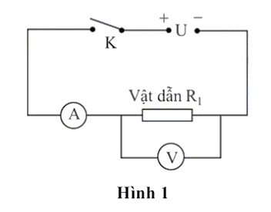

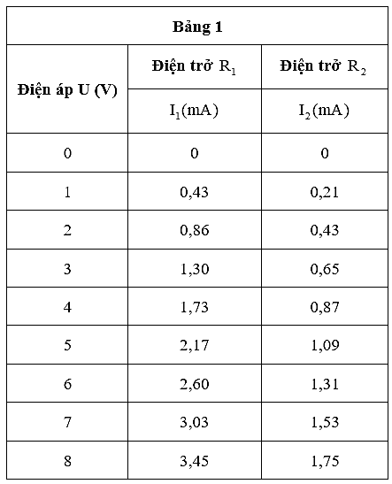

*Trích sách giáo khoa Vật lí 11 – Kết nối tri thức với cuộc sống

**Câu 1:**

Nhận xét nào sau đây về mối liên hệ giữa U, I và R là đúng?

Khi đặt cùng một hiệu điện thế vào hai đầu R1; R2 thì cường độ dòng điện chạy qua hai vật dẫn là:

|  |  |  |
| --- | --- | --- |
|  | **ĐÚNG** | **SAI** |
| bằng nhau | ⭘ | ⭘ |
| khác nhau | ⭘ | ⭘ |

**Câu 2:**

*Điền từ thích hợp vào chỗ trống:*

Trong hình 1, ampe kế được mắc _______ với vật dẫn để đo cường độ dòng điện , vôn kế được mắc _______ với vật để đo hiệu điện thế giữa hai đầu vật dẫn.

**Câu 3:**

Hiệu điện thế của nguồn đo được qua vôn kế là 6V, khi đó cường độ dòng điện qua R2 là bao nhiêu?

**A.** 2,6A **B.** 1,31A **C.** 2,06A **D.** 1,13A

**Câu 4:**

Khi cường độ dòng điện qua vật 1 có giá trị xấp xỉ bằng 4,58mA thì hiệu điện thế của nguồn khi đó có thế là:

**A.** 6V **B.** 7V **C.** 8V **D.** 9V

**Câu 5:**

Khi mắc nối tiếp hai vật dẫn, khi đó điện trở của mạch điện được xác định bằng biểu thức nào sau đây?

**A.  B.  C.  D. **

**Câu 6:**

Khi ghép song song hai vật dẫn rồi thay vào vị trí R1 và lặp lại các bước thí nghiệm. Khi vôn kế chỉ 8V thì ampe kế sẽ chỉ:

**A.** 0,83A **B.** 1,16A **C.** 0,38A **D.** 0,61A

**Câu 7:**

Đồ thị thể hiện mối quan hệ thể hiện đường đặc trưng U-I của vật rắn có nhiệt độ không đổi là:

|  |  |  |
| --- | --- | --- |
|  | **ĐÚNG** | **SAI** |
| đường parabol | ⭘ | ⭘ |
| đường thẳng đi qua gốc toạ độ | ⭘ | ⭘ |

**Đọc đoạn văn sau và trả lời câu hỏi từ 8 - 14**

Truyền nhiệt là một quá trình phức tạp xảy ra đồng thời bởi nhiều phương thức khác nhau: dẫn nhiệt, đối lưu nhiệt và bức xạ nhiệt. Dưới đây là một số thông tin được cung cấp về 3 phương pháp truyền nhiệt:

- Dẫn nhiệt: là quá trình truyền nhiệt năng khi có sự tiếp xúc trực tiếp giữa các vật (hoặc các phần của vật) có nhiệt độ khác nhau. Các phân tử có nhiệt độ cao hơn có chuyển động dao động mạnh hơn, va chạm với các phân tử lân cận, truyền cho chúng một phần động năng của mình và cứ như thế năng lượng nhiệt được truyền đi mọi phía của vật thể. Chất rắn dẫn nhiệt tốt. Chất lỏng dẫn nhiệt kém chất rắn. Chất khí dẫn nhiệt kém chất lỏng. Trong các chất rắn, kim loại dẫn nhiệt tốt hơn cả.

- Đối lưu nhiệt: là quá trình trao đổi nhiệt xảy ra khi có sự dịch chuyển của khối chất lỏng hoặc chất khí trong không gian từ vùng có nhiệt độ này đến vùng có nhiệt độ khác. Quá trình đối lưu có thể diễn ra theo 2 cách:

+ Đối lưu nhiệt tự nhiên: Xảy ra khi giữa các phần tử có nhiệt độ khác nhau và có khối lượng riêng khác nhau.

+ Đối lưu nhiệt cưỡng bức: Dùng công bên ngoài như bơm, quạt, khuấy trộn,… để tạo đối lưu. Vận tốc của quá trình đối lưu cưỡng bức lớn hơn rất nhiều lần so với đối lưu tự nhiên.

- Bức xạ nhiệt: là kiểu truyền nhiệt đặc biệt bằng tia, tia đó mang năng lượng và vật hấp thụ tia đó chuyển năng lượng thành dạng nhiệt. Khả năng hấp thụ tia nhiệt của một vật phụ thuộc vào tính chất bề mặt. Vật có bề mặt càng xù xì và màu càng sẫm thì hấp thụ tia nhiệt càng nhiều.

**Câu 8:**

Dẫn nhiệt có thể xảy ra trong môi trường nào:

**A.** Chỉ rắn và lỏng, vì có mật độ phân tử dày đặc.

**B.** Chỉ lỏng và khí, vì có mật độ phân tử loãng.

**C.** Chỉ rắn và khí.

**D.** Cả rắn, lỏng và khí.

**Câu 9:**

Phát biểu sau đây đúng hay sai:

Vật càng đen thì hấp thụ tia bức xạ càng nhiều.

⭘ Đúng ⭘ Sai

**Câu 10:**

Số phát biểu đúng là:

(1) - Dẫn nhiệt thường xảy ra tốt nhất trong vật rắn

(2) - Đối lưu chỉ có thể xảy ra trong môi trường chất lỏng và chất khí

(3) - Mọi vật có nhiệt độ đều phát ra tia bức xạ

**A.** 2 **B.** 3 **C.** 0 **D.** 1

**Câu 11:**

Quan sát hình ảnh dưới đây:

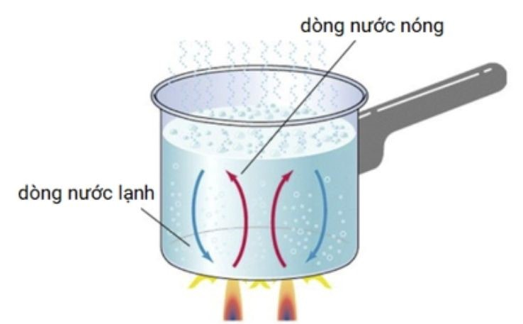

Phương pháp truyền nhiệt được thể hiện là _______

**Câu 12:**

Nhận xét sau đúng hay sai?

Có thể xảy ra đồng thời cả ba cách truyền nhiệt

⭘ Đúng ⭘ Sai

**Câu 13:**

Ở những nơi có mùa đông giá lạnh, khi làm cửa sổ người ta thường làm cửa sổ có hai hay ba lớp kính? Lý do là vì:

**A.** Đề phòng lớp này vỡ thì còn có lớp khác.

**B.** Không khí giữa hai tấm kính cách nhiệt tốt làm giảm sự mất nhiệt trong nhà.

**C.** Để tăng thêm bề dày của kính.

**D.** Để tránh gió lạnh thổi vào nhà.

**Câu 14:**

Cho các vật liệu sau đây: gỗ, nước biển, thép, bạc, nhôm. Thứ tự sắp xếp nào sau đây là đúng với khả năng dẫn nhiệt theo quy luật tăng dần?

**A.** Gỗ, nước biển, thép. **B.** Thép, gỗ, nước biển.

**C.** Thép, nước biển, gỗ. **D.** Nước biển, thép, gỗ.

**Đọc đoạn văn sau và trả lời câu hỏi từ 15 - 21:**

Sắt (III) oxit (Fe2O3) thường được biết đến là gỉ sét. Fe2O3được tạo ra do phản ứng của sắt – một kim loại rất phổ biến – với nước, H2O: **2Fe + 3H2O → Fe2O3 + 3H2.**

Bảng 1 cho biết lượng Fe2O3 được tạo ra theo thời gian từ 15 gam Fe ngâm trong các chất lỏng khác nhau: 100 mL nước cất. dung dịch muối được tạo ra từ việc hoà tan 20g muối trong 100 mL nước cất và dung dịch đường được tạo ra từ việc hoà tan 20 g đường trong 100 mL nước cất.

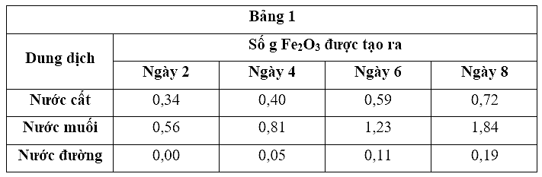

Thử nghiệm trên với nước cất được lặp lại 4 lần. Với mỗi thử nghiệm, 100 mL nước lại được đưa đến một pH khác nhau được tạo ra bởi dung dịch đệm.

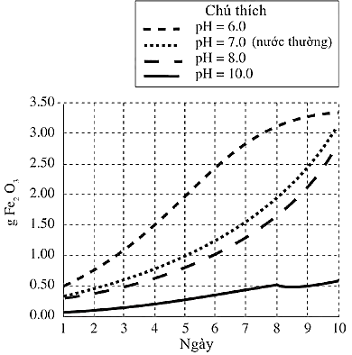

**Câu 15:**

Dựa vào bảng 1, nếu đo lượng Fe2O3 được tạo ra trong ngày thứ 9 ở trong dung dịch nước muối thì giá trị thu được có thể là

**A.** ít hơn 0,56 g. **B.** giữa khoảng 0,59 g và 0,72 g.

**C.** giữa khoảng 1,23 g và 1,84 g. **D.** nhiều hơn 1,84 g.

**Câu 16:**

Thí nghiệm được thể hiện ở trong hình 1 và bảng 1, bằng cách đo tốc độ hình thành Fe2O3 mỗi ngày, những người thực hiện thí nghiệm cũng có thể đo được tốc độ của

**A.** H2. **B.** H2O. **C.** Fe được tạo ra. **D.** FeO được tạo ra.

**Câu 17:**

Dựa vào bảng 1, lượng Fe2O3 được tạo ra bởi dung dịch nước đường tính từ ngày 6 đến ngày 8 là bao nhiêu?

**A.** 0,08 g. **B.** 0,11 g. **C.** 0,19 g. **D.** 0,30 g.

**Câu 18:**

Xem xét lượng Fe2O3 được tạo ra bởi dung dịch muối trong ngày 2. Dựa vào bảng 1 và hình 1, tại nước có đệm pH = 10 sẽ tạo ra một lượng Fe2O3 tương ứng như trên vào ngày thứ bao nhiêu?

**A.** Ngày 1. **B.** Ngày 3. **C.** Ngày 6. **D.** Ngày 10.

**Câu 19:**

Dựa vào bảng 1, đồ thị nào thể hiện tốt nhất lượng Fe2O3 được tạo ra trong dung dịch nước đường theo thời gian?

**A.** 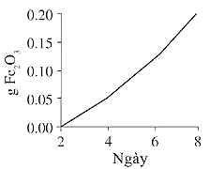 **B.** 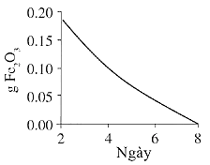.

**C.** 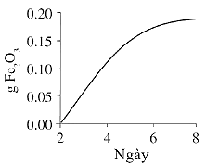. **D.** 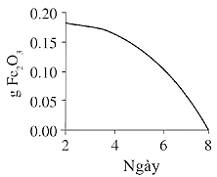.

**Câu 20:**

Điền từ phù hợp vào chỗ trống để hoàn thành nhận định sau:

Trong dung dịch nước _______ thì tốc độ tạo thành gỉ sét là lớn nhất.

**Câu 21:**

Những nhận định sau là đúng hay sai?

|  |  |  |
| --- | --- | --- |
|  | **ĐÚNG** | **SAI** |
| pH càng lớn thì quá trình tạo thành gỉ sét càng tốt. | ⭘ | ⭘ |
| Trong đời sống và sản xuất người ta mong muốn đẩy mạnh quá trình tạo thành gỉ sét. | ⭘ | ⭘ |
| Quá trình tạo thành gỉ sét thực chất là phản ứng oxi hoá - khử. | ⭘ | ⭘ |
| Nếu thực hiện thí nghiệm trên với dung dịch bao gồm 20 mL rượu nguyên chẩt pha với 100 mL nước thì quá trình tạo thành gỉ sét sẽ là nhanh nhất. | ⭘ | ⭘ |

**Đọc đoạn văn sau và trả lời câu hỏi từ 22 - 28:**

Các nhà hải dương học đã tiến hành một loạt các thí nghiệm với nước để khám phá mối quan hệ giữa nhiệt độ, độ mặn (% muối/khối lượng) và khối lượng riêng (khối lượng/thể tích).

**Thí nghiệm 1:**

Hoà tan 35 g NaCl vào 965 g nước cất trong một cốc thuỷ tinh. Sau đó dung dịch được đưa về một nhiệt độ xác định. Sử dụng ống đong để đo 150 mL dung dịch. Khối lượng của 150 mL dung dịch này được đo bằng cân điện tử, từ đó tính được khối lượng riêng (g/mL). Quá trình này được lặp lại với 5 nhiệt độ khác nhau và kết quả thí nghiệm được ghi lại ở bảng 1:

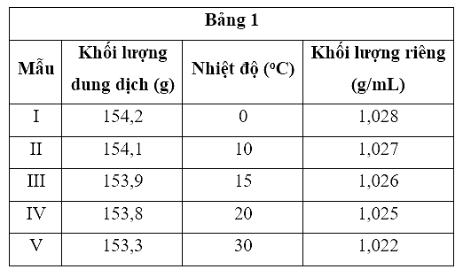

**Thí nghiệm 2:**

Ống đong được đặt trên cân điện tử và sau đó một khối lượng NaCl xác định được thêm vào. Nước cất ở 10oC được thêm vào cho đến khi tạo thành 150 mL và tổng khối lượng hỗn hợp được ghi lại. Khối lượng riêng (g/mL) và độ mặn (%) của dung dịch được tính toán. Lặp lại quá trình này 5 lần với các khối lượng NaCl khác nhau và kết quả được ghi lại ở bảng 2:

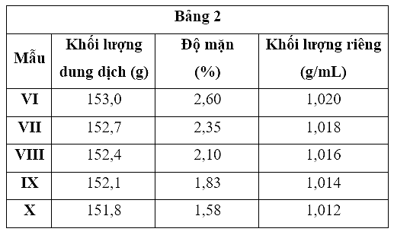

**Thí nghiệm 3:**

Các mẫu nước từ thí nghiệm 1 và thí nghiệm 2 được sử dụng riêng rẽ để đổ vào bể thử nghiệm. Trong mỗi bể đã có sẵn nhiều bản thử nghiệm của một công cụ mới được thiết kế. Nếu 1 mẫu thử nghiệm nổi lên khi đổ nước vào thì được đánh dấu (+). Nếu 1 mẫu thử nghiệm chìm thì được đánh dấu (−). Dữ liệu được thu thập và ghi lại ở bảng 3:

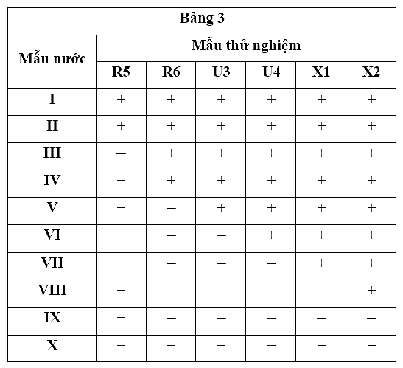

**Câu 22:**

Trong thí nghiệm 1, nếu bổ sung thêm một mẫu thí nghiệm và đưa lên 40oC với khối lượng riêng là 1,018 g/mL, khối lượng dung dịch mong muốn trong ống đong là bao nhiêu?

**A.** 150,9 g. **B.** 151,8 g. **C.** 152,7 g. **D.** 153,6 g.

**Câu 23:**

Dựa vào bảng 2, đâu là giá trị khối lượng riêng gần nhất của nước ở 10oC và độ mặn 2,50%?

**A.** 1,019 g/mL. **B.** 1,017 g/mL. **C.** 1,013 g/mL. **D.** 1,01 g/mL.

**Câu 24:**

Một kĩ sư khẳng định rằng mẫu thử nghiệm U3 thích hợp hơn X2 trong việc thu thập dữ liệu mặt nước ở môi trường 10oC và độ mặn 2,35%. Kết quả thu thập được từ thí nghiệm có ủng hộ khẳng định này không?

**A.** Có, vì dụng cụ thử nghiệm U3 sẽ chìm và X2 sẽ nổi trong điều kiện nước như trên.

**B.** Có, vì dụng cụ thử nghiệm U3 sẽ nổi và X2 sẽ chìm trong điều kiện nước như trên.

**C.** Không, vì dụng cụ thử nghiệm U3 sẽ chìm và X2 sẽ nổi trong điều kiện nước như trên.

**D.** Không, vì dụng cụ thử nghiệm U3 sẽ nổi và X2 sẽ chìm trong điều kiện nước như trên.

**Câu 25:**

Một dụng cụ thử nghiệm mới được kiểm tra với mẫu nước từ IV đến VII với một quy trình tương tự như trong thí nghiệm 3. Kết quả nào dưới đây không thể xảy ra?

**A.** − − − −. **B.** + + + +. **C.** + + − −. **D.** − − + +.

Tài liệu được chia sẻ bởi Website VnTeach.Com

https://www.vnteach.com

**Câu 26**

Trong thí nghiệm 1, dung dịch được chuyển sang ống đong để đo lường chính xác hơn về

**A.** khối lượng của NaCl thêm vào H2.

**B.** độ mặn của dung dịch sau khi đã đưa về một nhiệt độ nhất định.

**C.** thể tích để tính khối lượng riêng.

**D.** nhiệt độ dùng để xác định độ mặn cuối cùng.

**Câu 27:**

Trong mẫu phân tích sau đó, khối lượng riêng của dụng cụ thử nghiệm U3 được tính một cách thủ công. Giá trị nào dưới đây phù hợp với kết quả thu được từ thí nghiệm 1 đến 3?

**A.** 1,021 g/mL. **B.** 1,023 g/mL. **C.** 1,026 g/mL. **D.** 1,028 g/mL.

**Câu 28:**

Điền đáp án thích hợp vào chỗ trống

Theo kết quả của cả 3 thí nghiệm, dụng cụ thử nghiệm có khối lượng riêng lớn nhất là _______.

**Đọc đoạn văn sau và trả lời câu hỏi từ 29 - 34**

**PHƯƠNG PHÁP NHUỘM GRAM**

      Kỹ thuật nhuộm Gram (được đặt tên theo Hans Christian Gram – nhà vi khuẩn học người Đan Mạch) thực hiện nhiều bước nhuộm tế bào vi khuẩn với nhiều loại hóa chất khác nhau để phân biệt 2 nhóm vi khuẩn là Gram dương (+) và Gram âm (-) với các bước thực hiện được mô tả trong hình dưới:

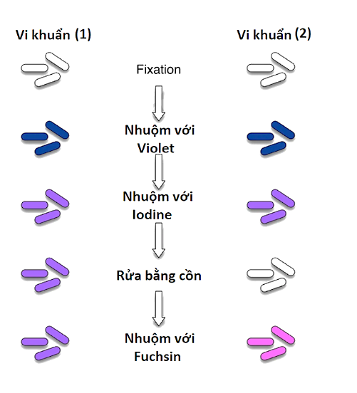

*Hình 1. Các bước nhuộm gram*

      Cơ sở khoa học của phương pháp nhuộm Gram là dựa trên sự khác biệt trong cấu tạo của vách tế bào vi khuẩn, cụ thể:

- Vi khuẩn Gram dương: chúng có lớp vách tế bào peptidoglycan dày, dạng lưới có khả năng bắt màu tím của thuốc nhuộm tím Violet – Iodine kết tinh. Cũng vì lớp vách dày nên việc tẩy cồn sẽ khó khăn hơn do đó vi khuẩn giữ được màu tím của thuốc nhuộm tím Violet – Iodine kết tinh.

- Vi khuẩn Gram âm: lớp vách peptidoglycan mỏng hơn và nó có thêm lớp màng lipopolysaccharide phía ngoài, khi tẩy cồn cồn hòa tan lớp màng và do lớp vách mỏng bị cồn tẩy dễ dàng nên nó không giữ được màu tím của thuốc nhuộm mà sẽ bắt màu thuốc nhuộm sau là dung dịch Fushin kiềm.

       Một nhóm sinh viên đã thực hiện một thí nghiệm để phân biệt một số loài vi khuẩn và cho ra kết quả như sau:

*Bảng 1. Kết quả đo độ dày của lớp peptidoglycan của một số loài vi khuẩn*

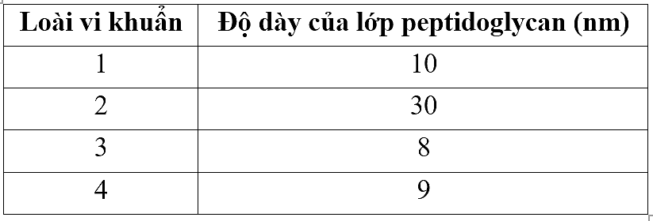

**Câu 29**

**Kéo thả đáp án chính xác vào chỗ trống**

Xác định vi khuẩn (1) và (2) được mô tả trong hình 1

Vi khuẩn Gram dương

Vi khuẩn Gram âm

Vi khuẩn (1): ___________ Vi khuẩn (2): _____________

**Câu 30:**

**Điền từ thích hợp vào chỗ trống**

Cấu trúc __________  trong thành tế bào vi khuẩn có vai trò giữ màu thuốc nhuộm tím của vi khuẩn gram trong quá trình nhuộm gram

**Câu 31:**

*Neisseria meningitidis* (cầu khuẩn màng não) là một vi khuẩn gram âm, nhận định nào sau đây chính xác khi tiến hành nhuộm gram *Neisseria meningitidis*?

**A.** Cầu khuẩn màng não có màu tím.

**B.** Cầu khuẩn màng não có màu hồng.

**C.** Cầu khuẩn màng não có màu xanh.

**D.** Cầu khuẩn màng não không bắt màu.

**Câu 32**

Dựa vào kết quả thí nghiệm ở bảng 1, loài vi khuẩn nào có thể là vi khuẩn gram âm?

**A.** 1, 2, 3  **B.** 1, 3, 4  **C.** 2, 3, 4           **D.** 1, 2, 4

**Câu 33:**

Cầu khuẩn *Staphylococcus aereus* là một vi khuẩn có thể gây ra các bệnh nhiễm trùng da, viêm phổi, viêm nội tâm mạc, viêm khớp nhiễm trùng, viêm tủy xương và áp xe. Khi nhuộm gram, Cầu khuẩn *Staphylococcus aereus*bắt màu thuốc nhuộm tím. Theo em, loài vi khuẩn này có thể tương ứng với loài nào trong bảng 1?

**A.** Loài 1 **B.** Loài 2 **C.** Loài 3 **D.** Loài 4

**Câu 34:**

Penicillin là một nhóm thuốc kháng khuẩn có thể tấn công và tiêu diệt nhiều loại vi khuẩn bằng cách phá vỡ thành peptidoglycan. Theo em, loại thuốc kháng sinh này có tác dụng ức chế hiệu quả trên loài vi khuẩn nào?

**A.** Loài 1 **B.** Loài 2 **C.** Loài 3 **D.** Loài 4

**Đọc đoạn văn sau và trả lời câu hỏi từ 35 - 40:**

**KHÁNG SINH ĐỒ**

          Để tăng hiệu quả điều trị và giảm thiểu nguy cơ kháng kháng sinh trong điều trị nhiễm khuẩn, bác sĩ sử dụng phương pháp thử và tìm loại kháng sinh hiệu quả nhất với loại vi khuẩn mà người bệnh đang nhiễm, phương pháp này được gọi là kháng sinh đồ. Quy trình thực hiện gồm các bước như sau:

Lấy mẫu bệnh phẩm có chứa vi khuẩn của người bệnh

Cấy vi khuẩn thu được lên 3 đĩa thạch dinh dưỡng

Bác sĩ xác định các loại thuốc kháng sinh có thể được dùng để điều trị

Sử dụng giấy thấm các loại thuốc kháng sinh với nồng độ đã xác định

Đặt giấy thấm lên đĩa thạch với khoảng cách đều nhau

Để trong tủ ủ ấm trong 24 – 48h

Đo đường kính của từng vòng vô khuẩn (như minh họa trong hình dưới)

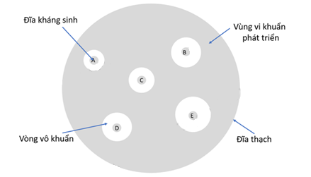

           Một người bị nhiễm khuẩn, điều trị trong bệnh viện, bác sĩ làm kháng sinh đồ và cho kết quả ở bảng sau:

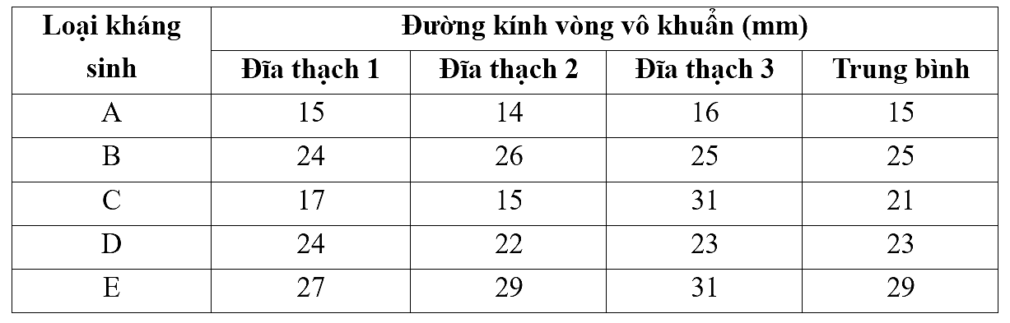

**Câu 35:**

**Điền từ thích hợp vào chỗ trống**

Phương pháp kháng sinh đồ được sử dụng để tăng hiệu quả điều trị và giảm thiểu nguy cơ kháng _______ trong điều trị nhiễm khuẩn

**Câu 36:**

**Nhận định dưới đây là đúng hay sai?**

Kháng sinh đồ là phương pháp để xác định loại vi khuẩn gây bệnh

⭘ Đúng ⭘ Sai

**Câu 37:**

**Nhận định dưới đây là đúng hay sai?**

Vi khuẩn nuôi cấy trong thí nghiệm được lấy từ mẫu bệnh phẩm của bệnh nhân?

⭘ Đúng ⭘ Sai

**Câu 38:**

Trong thí nghiệm, sau khi đặt giấy thấm các loại kháng sinh với nồng độ xác định lên đĩa thạch đang nuôi cấy vi khuẩn, vi khuẩn được nuôi trong tủ ấm trong khoảng :

**A.** 2 – 12h. **B.** 10 – 12h. **C.** 24 – 48h. **D.** 10 - 24h.

**Câu 39:**

Dựa vào kết quả thí nghiệm, loại kháng sinh nào có hiệu quả điều trị cao nhất?

**A.** Kháng sinh A **B.** Kháng sinh B **C.** Kháng sinh D **D.** Kháng sinh E

**Câu 40:**

Trong thực hiện thí nghiệm, các sai sót ngẫu nhiên là không thể tránh khỏi. Trong bảng số liệu trên, số liệu nào là bất thường?

**A.** Số liệu về kháng sinh A ở đĩa thạch 2 **B.** Số liệu về kháng sinh E ở đĩa thạch 3

**C.** Số liệu về kháng sinh D ở đĩa thạch 1 **D.** Số liệu về kháng sinh C ở đĩa thạch 3

# [ĐÁP ÁN](https://tailieuchuan.vn/bo-de-luyen-thi-danh-gia-tu-duy-dh-bach-khoa-nam-2024-14035.html)

**PHẦN 1. TƯ DUY TOÁN HỌC**

|  |  |  |  |  |  |  |  |  |  |
| --- | --- | --- | --- | --- | --- | --- | --- | --- | --- |
| **1. 124** | **2.** 82,68/ 80/ 6 | **3. S – S – S** | **4.** C | **5.** D | **6.** D | **7.** B | **8. 2/ 1** | **9.** B | **10.** D |
| **11.** B | **12.** B | **13.** A | **14.** C | **15.** 1000/ 1600 | **16.** D | **17.** C | **18.** Số Các số hạng trong khai triển là n+1/ Số nguyên lẻ trong khai triển là 3n | **19.** C | **20.** C |
| **21.** D | **22. Đ – S – S** | **23.** A | **24.**  /  **/** | **25.** D | **26.** A | **27.** A | **28.** B | **29.** A | **30. Đ – S – Đ** |
| **31. 3.66 | 3,66** | **32.** B | **33.** D | **34. S – Đ – Đ** | **35. 1** | **36.** B | **37.**  *ϕ*(1)= 1  *ϕ*(9)= 6 | **38. 1156** | **39.** D | **40.** B |

**PHẦN 2. TƯ** D**UY ĐỌ**C **HIỂU**

|  |  |  |  |  |  |  |  |  |  |
| --- | --- | --- | --- | --- | --- | --- | --- | --- | --- |
| **1.** B | **2.** Đúng | **3.** sức khoẻ | **4.** Đoạn [8]/ Đoạn [5]/ Đoạn [2] | **5.** không đủ/ có đủ | **6.** nghiên cứu/ bằng chứng/ mạn tính | **7.** B | **8.** Thị trường thực phẩm chức năng toàn cầu có xu hướng tăng lên qua từng năm./ Chúng ta sẽ dễ bị sỏi thận nếu dùng vitamin D quá liều. | **9.** Đ – S – Đ – S | **10.** Không nên mua thực phẩm chức năng một cách tùy tiện./ Một chế độ ăn uống cân bằng và lối sống lành mạnh sẽ tốt hơn việcdùng các thực phẩm Chức năng. |
| **11.** ngôi thứ ba | **12.** Sai | **13.** sợ hãi/ phấn khích/ tủi hờn | **14.** S- Đ – Đ | **15.** Vì Bố quên mua đồ chơi mới cho nó./ Vì nó khôngcó ai chơi cùng. | **16.** ốm/ mẹ | **17.** mỉm cười/ bận rộn/ xa xỉ | **18.** D | **19.** Ngoan ngoãn, nhân hậu/ Siêng năng, tháo vát | **20.** A |

**PHẦN 3. TƯ** D**UY KHO**A **HỌ**C**/ GIẢI QUYẾT VẤN ĐỀ**

|  |  |  |  |
| --- | --- | --- | --- |
| **1.** S – Đ | **2.** nối tiếp/ song song | **3.** B | **4.** D |
| **5.** A | **6.** C | **7.** S – Đ | **8.** D |
| **9.** Đúng | **10.** B | **11.** đối lưu | đối lưu nhiệt | **12.** Đúng |
| **13.** B | **14.** A | **15.** D | **16.** A |
| **17.** A | **18.** D | **19.** C | **20.** muối |
| **21.** S – S – Đ – S | **22.** C | **23.** A | **24.** C |
| **25.** D | **26.** C | **27.** A | **28.** R5 |
| **29.** Vi khuẩn Gram dương/ Vi khuẩn Gram âm | **30.** peptidoglycan | **31.** B | **32.** B |
| **33.** B | **34.** B | **35.** kháng sinh | **36. S**a**i** |
| **37.** Đúng | **38.** C | **39.** D | **40.** D |